Российская Федерация

АДМИНИСТРАЦИЯ МУНИЦИПАЛЬНОГО ОБРАЗОВАНИЯ «НОВОСПАССКИЙ РАЙОН»

УЛЬЯНОВСКОЙ ОБЛАСТИ

ПОСТАНОВЛЕНИЕ

7 октября 2021г. | р.п. Новоспасское |  | № 865
 | р.п. Новоспасское | Экз. | № ________

О внесении изменения в постановление
администрации муниципального образования «Новоспасский район» Ульяновской области от 21.06.2012 № 443

На основании поступившего заявления Печенюк Т.А., протокола заседания рабочей группы по разработке схемы размещения нестационарных торговых объектов на территории муниципального образования «Новоспасский район» Ульяновской области от 01.10.2021г., в соответствии с приказом Министерства сельского, лесного хозяйства и природных ресурсов Ульяновской области от 22.01.2016 № 6 «Об утверждении Порядка разработки и утверждения органами местного самоуправления схем размещения нестационарных торговых объектов на территории Ульяновской области», руководствуясь Федеральным законом от 06.10.2003 № 131-ФЗ «Об общих принципах организации местного самоуправления в Российской Федерации», статьей 43 Устава муниципального образования «Новоспасский район» Ульяновской области, администрация муниципального образования «Новоспасский район» Ульяновской области постановляет:
1. Внести в постановление администрации муниципального образования «Новоспасский район» Ульяновской области от 21.06.2012 № 443 «Об утверждении схемы размещения нестационарных торговых объектов на территории муниципального образования «Новоспасский район» Ульяновской области» изменения, дополнив схему размещения нестационарных торговых объектов на территории муниципального образования «Новоспасский район» Ульяновской области строкой 26 следующего содержания:
«
26 | р.п. Новоспасское,  в 26 метрах восточнее жилого дома № 19 по ул. Первомайская | государственная, неразграниченная | 12 | киоск | 10 лет | Заявление  Печенюк Т.А. | 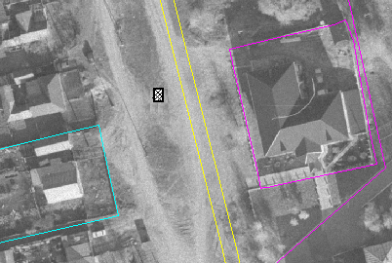  приложение 26 | »

2. Отделу экономического мониторинга, прогнозирования и планирования направить копию данного постановления в Министерство агропромышленного комплекса и развития сельских территорий Ульяновской области в течение десяти рабочих дней со дня его вступления в законную силу.
3. Постановление вступает в силу на следующий день после дня его официального опубликования в информационном бюллетене администрации муниципального образования «Новоспасский район» Ульяновской области» «Новоспасский вестник» и подлежит размещению на официальном сайте администрации муниципального образования «Новоспасский район» Ульяновской области».

Глава администрации района | А.М. Горбунов

Приложение 26 к схеме размещения нестационарных
торговых объектов на территории муниципального образования
«Новоспасский район» Ульяновской области

Схема размещения нестационарного торгового объекта по адресу:
р.п. Новоспасское, в 26 метрах восточнее жилого дома № 19 по ул. Первомайская

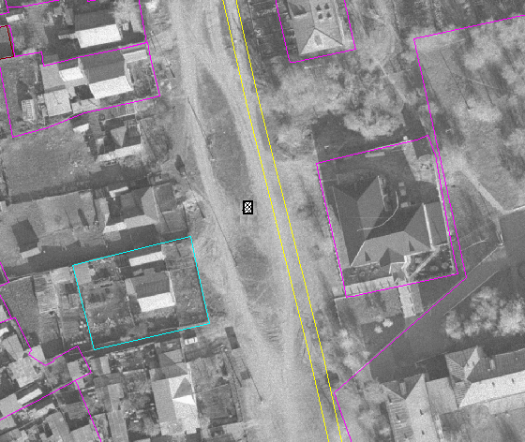

Условные обозначения

- нестационарный торговый объект

